Izvještaj o izvršenju budžeta
FEBRUAR 2025. GODINE


Ministarstvo
finansija

Prihodi budžeta za mjesec februar 2025. godine

Prihodi budžeta za dva mjeseca 2025. godine iznosili su 335,0 mil. € ili 4,2% procijenjenog BDP-a (7,965.4 mil. €) što je za 3,8 mil. € ili 1,2% veće u odnosu na isti period prethodne godine, dok su u poređenju sa planom za posmatrani period, prihodi budžeta manji za 7,6 mil. € ili 2,2%. Sve glavne kategorije prihoda budžeta ostvarile su značajan rast u odnosu na isti period prethodne godine.
U tom smislu, porez na dobit pravnih lica ostvaren je u iznosu od 9,1 mil. €, što je za 1,4 mil. € ili 18,3% veće u odnosu na isti period 2024. godine i neznatno ispod plana za navedeni period.
Porez na dohodak fizičkih lica ostvaren je u iznosu od 11,5 mil. €, što je za 3,3 mil. € ili 40,5% veće u odnosu na isti period 2024. godine, što predstavlja i blagi rast u odnosu na planirane za dva mjeseca 2025. godine.
Porez na dodatu vrijednost ostvaren je u iznosu od 187,1 mil. €, što je za 13,5 mil. € ili 7,8% veće u odnosu na isti period 2024. godine. Sa druge strane prihodi budžeta po osnovu poreza na dodatu vrijednost niži su od plana za posmatrani periodu u iznosu od 4,2 mil. € ili 2,2%. Na dinamiku naplate prihoda od Poreza na dodatu vrijednost u neto iznosu utiče dinamika povraćaja PDV-a koja je od početka godine ubrzana od strane Poreske uprave. U tom smislu, povraćaj PDV-a za dva mjeseca 2025. godine iznosio je 22,8 mil. €, što je za čak 14,0 mil. € više u odnosu na posmatrani period 2024. godine. Navedeno u značajnoj mjeri utiče na stimulisanje poslovnog ambijenta i ukidanje biznis barijera u privredi.
Akcize su ostvarene u iznosu od 49,1 mil. €, što je za 4,1 mil. € ili 9,2% veće u odnosu na isti period 2024. godine i za 1,4 mil. € ili 3% veće u odnosu na plan.
Sa druge strane, doprinosi su ostvareni u iznosu od 52,0 mil. € što je za 12,8 mil. € ili 19,8% manje posmatrano u odnosu na isti period 2024. godine i 2,5 mil. € ili 4,6% manje posmatrano u odnosu na plan.
Osim toga, kategorija ostalih prihoda naplaćena je u iznosu od 5,2 mil. €, što je 5,1 mil. € ili 49,4% manje u odnosu na isti period 2024. godine. Naime, negativno odstupanje rezultat je činjenice da je u istom periodu 2024. godine evidentiran prihod po osnovu ekonomskog državljanstva u iznosu od 3,1 mil. €, kao i uplata dobiti od strane CBCG za 2022. godinu u izosu od 2,6 mil. €. Navedena kategorija prihoda budžeta ostvarena je u iznosu većem u odnosu na plan, i to za 1,1 mil. € ili 27%.
Samo u februaru mjesecu naplaćeno je ukupno 178,3 mil. €, što je za 2,0 mil. € ili 1,1% manje u odnosu na isti mjesec prethodne godine. U odnosu na plan za februar mjesec prihodi budžeta manji su za 8,2 mil. € ili 4,4%.

Rashodi budžeta za mjesec februar 2025. godine

Izdaci budžeta za prva dva mjeseca 2025. godine iznosili su 367,2 mil. € ili 4,6% procijenjenog BDP-a. U odnosu na isti period prethodne godine, izdaci su veći 14,9 mil. €, ili 4,2% i dodatna potrošnja iskazana je u okviru potreba većeg izdvajanja troškova mandatornog karaktera. U odnosu na plan ove godine, izdaci su manji za 79,0 mil. € ili 17,7%, i odraz su dinamike pristizanja obaveza u ovom periodu.

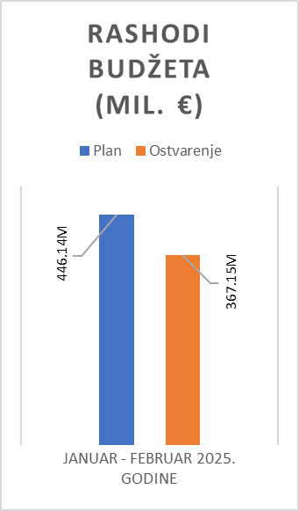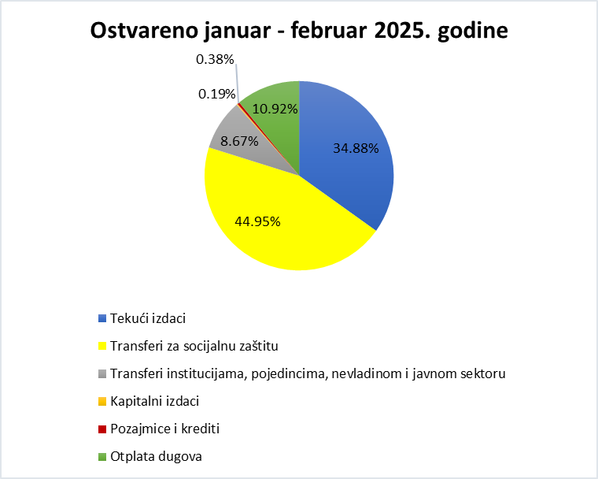

Tekući izdaci u tekućem budžetu u posmatranom periodu ostvareni su u iznosu od 136,99 mil. €, što predstavlja 83,3% plana. Manje ostvarenje je zabilježeno dominantno kod rashoda za tekuće održavanje i rente.

Transferi za socijalnu zaštitu ostareni su u iznosu od 176,52 mil. € što predstavlja ostvarenje 97,5% plana i u odnosu na isti period prethodne godine veći su za 26,42 mil. € ili 17,6%. Transferi institucijama, pojedincima, nevladinom i javnom sektoru iznosili su 34,06 mil. € i manji su od plana za 22,05 mil. € ili 39,3%. Izvršenje na ovoj poziciji očekivano je da će imati bržu dinamiku potrošnje u narednom periodu, u skladu sa dinamikom izmirenja obaveza po ovom osnovu.

Kapitalni budžet, koji uključuje budžetske pozicije kapitalnih izdataka, u posmatranom periodu ostvaren je na nivou od 11,30 mil. €, i u odnosu na isti period prethodne godine njegovo ostvarenje je veće za 1,22 mil. € ili 12,1%. U februaru mjesecu kapitalni budžet je ostvaren na nivou od 11,19 mil. € što predstavlja ostvarenje od 99,1% plana i u odnosu na isti mjesec 2024. godine njegovo ostvarenje je veće za 3,58 mil. € li 31,9%.

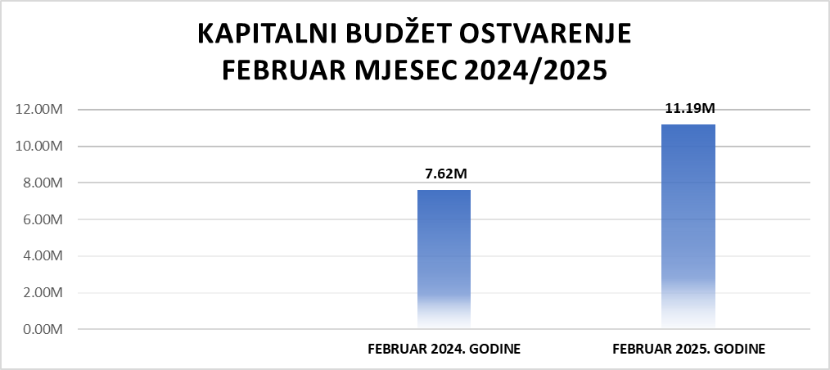
Posmatrajući februar mjesec, izdaci iznose 212,8 mil. € i manji su za 22,1 mil. € ili 9,4% od plana. Odstupanje od plana se dominantno odnosi na niže ostvarenje sveukupno za Tekuće izdatke koji su ostvareni u iznosu od 74,95 mil. € ili 88,3%, zatim rezerve koja je ostvarena u iznosu od 0,21 mil. € što je 7,84 mil. € niže u odnosu na plan uz napomenu da je viši iznos planiranih sredstava na Tekućoj budžetskoj rezervi bio neophodan u cilju stvaranja pretpostavki za realizaciju Zaključaka Vlade Crne Gore (kupovina objekta „Dječjeg odjeljenja“ Instituta Igalo) koji su pokrenuti u februaru mjesecu, ali finalizovani u martu mjesecu.

Uzimajući u obzir ostvarene prihode i rashode, u prva dva mjeseca 2025. godine ostvaren je deficit budžeta u iznosu od 32,1 mil. €, odnosno na nivou od 0,4% procijenjenog BDP-a, što je za 71,4 mil. € bolje ostvarenje od plana koji predviđa ostvarenje deficita od 103,5 mil. €.

